
 | 华为IoT平台编解码库开发指南  V100R001C20 |  | 
 | 文档版本 | 01
 | 发布日期 | 2016-10-30
 | 华为技术有限公司

版权所有 © 华为技术有限公司2016。 保留一切权利。
非经本公司书面许可，任何单位和个人不得擅自摘抄、复制本文档内容的部分或全部，并不得以任何形式传播。

商标声明
和其他华为商标均为华为技术有限公司的商标。
本文档提及的其他所有商标或注册商标，由各自的所有人拥有。

注意
您购买的产品、服务或特性等应受华为公司商业合同和条款的约束，本文档中描述的全部或部分产品、服务或特性可能不在您的购买或使用范围之内。除非合同另有约定，华为公司对本文档内容不做任何明示或默示的声明或保证。
由于产品版本升级或其他原因，本文档内容会不定期进行更新。除非另有约定，本文档仅作为使用指导，本文档中的所有陈述、信息和建议不构成任何明示或暗示的担保。

华为技术有限公司
地址： | 深圳市龙岗区坂田华为总部办公楼 邮编：518129
网址： | http://www.huawei.com
客户服务邮箱： | support@huawei.com
客户服务电话： | 4008302118

目 录
1 整体方案 1
2 消息处理流程 2
3 接口定义 4
3.1 decode接口说明 4
3.2 encode接口说明 5
4 参考样例 7
5 注意事项 9

整体方案
NB-IOT设备和IOT平台之间采用COAP协议通讯（注：在设备侧，COAP协议栈一般由NB-IOT芯片模组实现），COAP消息的payload为应用层数据，应用层数据的格式由设备自行定义。由于NB-IOT设备一般对省电要求较高，所以应用层数据一般不采用流行的json格式，而是采用二进制格式或者tlv格式。
大部分项目都希望应用层数据能够在IOT平台做协议解析，转换成统一的json格式，以方便APP server使用。如果项目没有这个要求，那么不需要继续阅读本文。如果项目有这个要求，那么设备厂商需要提供编解码插件，实现二进制消息转json格式的功能，平台负责调用插件，如下图所示。
              - 整体方案
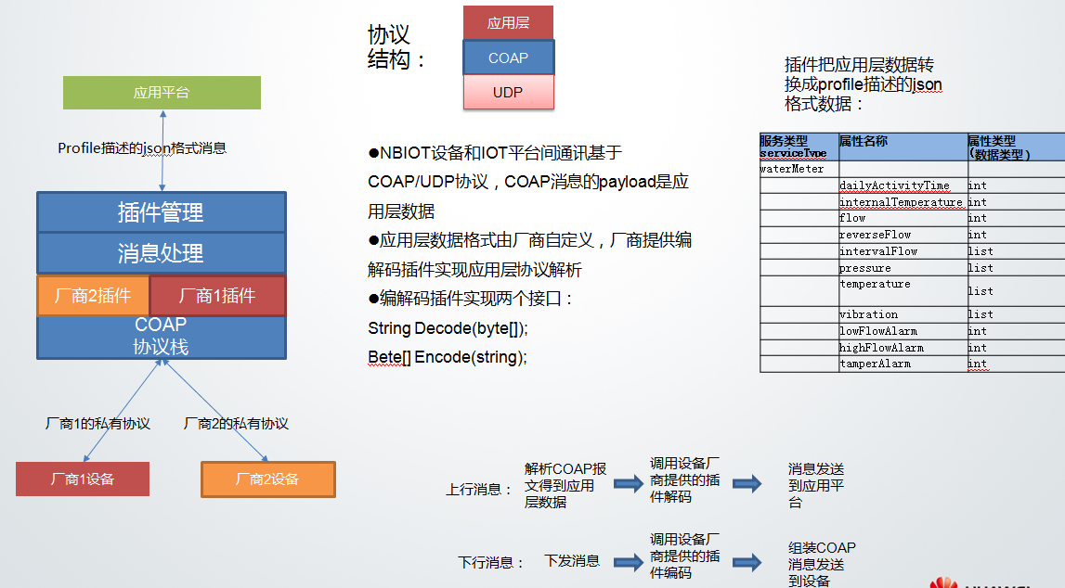

消息处理流程
上行消息处理
              - 上行消息处理流程

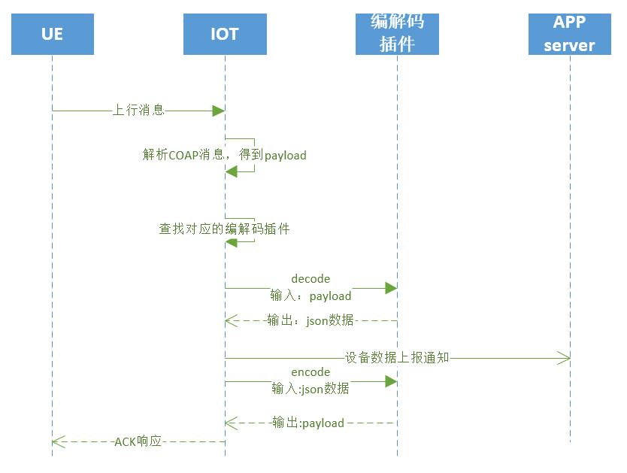
下行消息处理
              - 下行消息处理流程
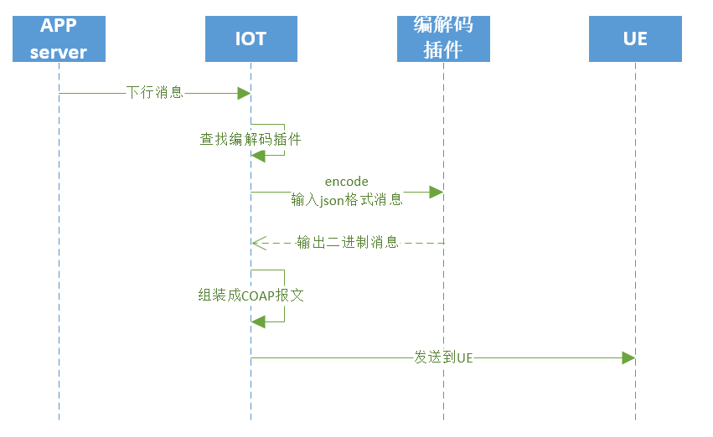

接口定义
厂商需要提供一个jar包（jdk版本1.8），里边实现ProtocolAdapter类。
import com.fasterxml.jackson.databind.node.ObjectNode;
public class ProtocolAdapter{
public ObjectNode decode(final byte[] binaryData)throws Exception;
public byte[] encode(final ObjectNode input)throws Exception;
}

decode接口说明
decode接口的入参binaryData为设备发过来的COAP报文的payload部分（如果部署了TSW，则为TSW报文的data字段）。
设备的上行报文可以分为两种情况：设备上报数据、设备对平台命令的应答。两种情况下解码输出的字段不同：
                - 设备上报数据
字段名 | 类型 | 参数描述
identifier | String | 设备在应用协议里的标识，平台从decode接口获取该参数，在encode接口传入此参数
msgType | String | deviceReq表示设备上报数据
hasMore | Int | 表示是否设备是否还有后续消息，0表示没有，1表示有, 不带按照0处理
data | ServiceData[] | 一组服务的数据

                - ServiceData定义
serviceId | String | 服务的id
serviceData | ObjectNode | 一个服务的数据，具体字段在profile里定义

示例：
{
"identifier":"123",
"msgType":"deviceReq",
"hasMore":0,
"data":[ { "serviceId":"waterMeter", "serviceData":{"a":1} } ]
}
                - 设备对平台命令的应答
字段名 | 类型 | 参数描述
identifier | String | 设备在应用协议里的标识，平台从decode接口获取该参数，在encode接口传入此参数
msgType | String | deviceRsp表示设备的应答消息
errcode | Int | 请求处理的结果码，  0表示成功，1表示失败
hasMore | Int | 表示是否设备是否还有后续消息，0表示没有，1表示有, 不带按照0处理
body | ObjectNode | 命令的应答，具体字段由profile定义

示例：
{
"identifier":"123",
"msgType":"deviceRsp",
"errcode":0,
"body" :{ "result":0}
}

encode接口说明
                - encode接口的入参结构定义
字段名 | 类型 | 参数描述
identifier | String | 设备在应用协议里的标识，平台从decode接口获取该参数，在encode接口传入此参数
msgType | String | cloudReq表示平台下发的请求
serviceId | String | 服务的id
cmd | String | 服务的命令名，参见profile的服务命令定义
paras | ObjectNode | 命令的参数，具体字段由profile定义
hasMore | Int | 表示平台是否还有后续消息下发，0表示没有，1表示有

示例：
{
"identifier":0,
"msgType":"cloudReq",
"serviceId":"WaterMeter",
"cmd":"SET_TEMPERATURE_READ_PERIOD",
"paras":{"value":4},
"hasMore":0
}

                - 平台收到设备的上报数据后对设备的应答
字段名 | 类型 | 参数描述
identifier | String | 设备在应用协议里的标识，平台从decode接口获取该参数，在encode接口传入此参数
msgType | String | cloudRsp表示平台收到设备的数据后对设备的应答，如果不需要回响应则返回null
request | byte[] | 设备上报的数据
errcode | int | 请求处理的结果码，  0表示成功，1表示失败
hasMore | int | 表示平台是否还有后续消息下发，0表示没有，1表示有
示例：
{
"identifier":”123”,
"msgType":"cloudRsp",
"request"：[1,2],
"errcode":0,
"hasMore":0
}

参考样例
                - 某款水表的支持的服务定义
服务类型serviceType | 属性名称 | 属性说明 | 属性类型  (数据类型）
Battery
 | batteryLevel | 电量(0--100)% | int
Meter
 | signalStrength | 信号强度 | int
 | currentReading | 当前读数 | int
 | dailyActivityTime | 日激活通讯时长 | string

那么数据上报时decode接口的输出：
{
"identifier":"12345678",
"msgType":"deviceReq",
"data":[
{
"serviceId":"Meter",
"serviceData":{
"currentReading":"46.3",
"signalStrength":16,
"dailyActivityTime":5706
}
},
{
"serviceId":"Battery",
"serviceData":{
"batteryLevel":10
}
}
]
}
                - 命令定义
基本功能名称serviceType | 分类 | 名称 | 命令参数 | 数据类型 | 枚举值
WaterMeter | 水表
 | CMD | SET_TEMPERATURE_READ_PERIOD
 |  |  | value | int
 | RSP | SET_TEMPERATURE_READ_PERIOD_RSP
 |  |  | result | int | 0表示成功，1表示输入非法，2表示执行失败

那么命令下发调用encode接口时，输入为
{
"identifier":"12345678",
"msgType":"cloudReq",
"serviceId":"WaterMeter",
"cmd":"SET_TEMPERATURE_READ_PERIOD",
"paras":{
"value":4
},
"hasMore":0
}
收到设备的命令应答后，调用decode接口解码，解码的输出
{
"identifier":"123",
"msgType":"deviceRsp",
"errcode":0,
"body":{
"result":0
}
}

注意事项
decode和encode函数需要支持可重入，不得添加成员变量或静态变量来缓存过程数据。
错误示例：多线程并发时A线程将status设置为Failed，B线程可能会同时设置为Success，从而导致status不正确，引起程序运行异常。
public class ProtocolAdapter{
private String status;
@Override
publicObjectNodedecode(finalbyte[] binaryData)throws Exception{
if(binaryData == null){
status ="Failed";
return null;
}
ObjectNode node;
...;
status = "Success";
return node;
}
@Override
public byte[] encode(finalObjectNode input)throws Exception{
if("Failed".equals(status)){
status = null;
return null;
}
byte[] output;
...;
status = null;
return output;
}
}
正确示例：直接使用入参编解码，编解码库不做业务处理。。
public class ProtocolAdapter{
@Override
publicObjectNodedecode(finalbyte[] binaryData)throws Exception{
ObjectNode node;
...;
return node;
}
@Override
public byte[] encode(finalObjectNode input)throws Exception{
byte[] output;
...;
return output;
}
}

